Внутренние факторы поведения потребителей. Восприятие, обучение, пямять.
Обработка информации и восприятие. Экспозиция. Внимание. Интерпретация. Восприятие и маркетинговая стратегия. Сущность обучения. Методы обучения потребителей. Основные характеристики обучения. Память и обучение. Стратегия позиционирования продукта.

Обработка информации и восприятие.
Обработка информации— это процесс получения стимулов, их интерпретации (трансформации в информацию), хранения и использования
Восприятие — это критически значимая деятельность, связывающая индивидуального потребителя с группой, ситуацией и влиянием маркетера. Маркетинговые коммуникации должны строиться на основе знания механизмов восприятия и обработки информации потенциальными потребителями.
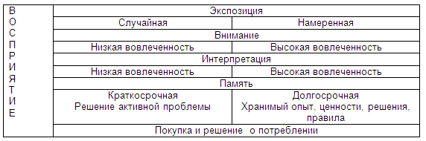
Наиболее традиционной сферой интереса к обработке информации потребителем является реклама. Однако эта модель актуальна для всех коммуникаций. Персональные продажи, продвижение продаж и паблик рилейшнз — не менее значимые сферы использования модели обработки информации целевыми группами.
Процесс обработки информации для принятия потребительского решения включает четыре основных шага: экспозиция, внимание, интерпретация и память. Первые три шага вместе составляют процесс восприятия.
Экспозиция.
Экспозиция (exposure) — ситуация доступности индивидуума стимулу, при которой существует возможность активирования одного или более его органов чувств. Интересно, что в американской терминологии экспозиция предполагает представленность потребителя стимулу, а не наоборот, то есть потребитель представлен (экспонирован) рекламе, а не реклама представлена потребителю. Экспозиция имеет место, например, когда продукт или реклама появляется в сфере сенсорных, воспринимающих нервов — зрения, вкуса, слуха, осязания, обоняния.
Экспозиция — представление индивидуума сообщению, которое, возможно, будет воспринято им. Экспонирование создает возможность того, что индивидуум начнет обработку представленной информации. Процесс обработки информации начинается, когда частицы энергии в форме стимульных импульсов достигают одного или более органов чувств индивидуума — зрения, слуха, осязания, обоняния, вкуса. Экспозиция возникает с появлением стимулов в поле восприятия рецепторов сенсорных нервов (окончаний чувствительных нервов). Физическая близость стимула к органам чувств, обеспечивающая доступность его для информационной обработки, создает ситуацию экспозиции. Ситуация экспозиции не означает, что стимулы получены индивидуумом. Представление индивидуума стимулам означает лишь помещение стимулов в соответствующую информационную среду индивидуума. Поэтому коммуникатор должен выбрать медиа, то есть средства коммуникации — персональные либо межличностные или масс-медиа,—для достижения целевого рынка.
Внимание.
Внимание (attention) возникает, когда стимулы активируют один или более рецепторов сенсорных нервов и возникшее ощущение передается в мозг для обработки. Внимание означает размещение входящих стимулов в операционноресурсной среде когнитивной системы человека.
Внимание возникает, когда стимулы активизируют один или более рецепторов сенсорных нервов и появляющееся в результате ощущение идет к мозгу для обработки. Далеко не все стимулы, активирующие наши сенсорные рецепторы на стадии экспозиции, получают дальнейшую обработку. Индивидуум постоянно экспонирован количеству стимулов, в тысячи раз большему, чем он способен обработать. Так, например, типичный американский супермаркет имеет 18—20 тысяч индивидуальных наименований. Для того чтобы занять свое внимание каждым из этих объектов, индивидууму потребуются часы. Невозможно обработать все стимулы, доступные к обработке в данный момент. Поэтому люди избирательны в обращении своего внимания на сообщения.
Интерпретация.
Интерпретация (interpretation) — это приписывание значений ощущениям. Это — понимание сообщения, его оценка. Здесь происходит трансформация ощущений в информацию, годную для хранения в памяти.
Интерпретация — это приписание значения ощущению. На этой — третьей — стадии процесса обработки информации происходит понимание и оценка реципиентом стимульного воздействия. В результате сочетания индивидуальных характеристик реципиента, стимульных и ситуационных характеристик создается целостная форма воздействия, интерпретируемая реципиентом. Интерпретация включает как когнитивную (фактическую) компоненту, так и аффективную, или эмоциональную, реакцию.
Когнитивная интерпретация — это процесс, посредством которого стимулы размещаются реципиентом в существующие категории значений. Поведение потребителя зависит от того, как он категоризует маркетинговые стимулы. От категоризации стимулов зависит их оценка. Процесс категоризации, или когнитивной интерпретации, стимулов — интерактивный процесс. Добавление новой информации к существующим категориям изменяет эти категории и их отношения с другими категориями. Например, когда компактдиск-плейер был впервые представлен потребителям, они, для того чтобы оценить новинку, наиболее вероятно, отнесли его к общей категории плейеров записей. С дальнейшим ростом опыта и информации многие потребители получили более детальное знание продукта и сформировали несколько субкатегорий для классификации различных марок и типов плейеров компакт-дисков.
Аффективная интерпретация — это эмоциональная или чувственная реакция, вызванная стимулом,— таким, как реклама. Так же как и для когнитивной интерпретации есть характерные реакции, существуют «нормальные» (свойственные культуре) эмоциональные реакции на рекламу. Например, россияне и американцы испытывают позитивные эмоции, видя изображения маленьких детей с котятами. В то же время существуют индивидуальные вариации такой реакции — аллергик на кошек может реагировать на такую картину эмоционально негативно. Для правильной интерпретации сообщения необходимы как когнитивная, так и аффективная реакции на него.
Восприятие и маркетинговая стратегия.
Информация — основное средство влияния маркетера на потребителя. Знание процесса восприятия информации особенно актуально для семи следующих сфер:
- розничная торговля;
- разработка торговой марки и лого;
- медиа-стратегия;
- реклама и дизайн упаковки;
- оценка рекламы;
- регулирование рекламы и упаковки;
- регулирование рекламы, нацеленной на детей.
Среда розничной торговли содержит широкий спектр информации. Невозможность обработки всей этой информации создает для розничных торговцев проблему информационной перегрузки покупателей. Во избежание фрустрации покупателей торговцы должны стремиться минимизировать процесс обработки информации покупателем.
Торговые марки важны как для потребительских, так и для отраслевых товаров. Марочное название должно благоприятно восприниматься целевой аудиторией. Репозиционирование продукта на рынке может вызвать необходимость смены марочного названия.
Маркетинговая стратегия должна учитывать — экспозиция избирательна и редко случайна. Поэтому важно знать, каким средствам массовой информации, или медиа, потребители целевого рынка наиболее часто экспонированы. И размещать рекламные сообщения в этих медиа.
Реклама и упаковка должны выполнять две важнейшие задачи: захватывать внимание и сообщать значение. К сожалению, методы, подходящие для решения одной задачи, часто контрпродуктивны для другой.
Сущность обучения.
Организации заинтересованы в том, чтобы обучать потребителей назначению и характеристикам своих продуктов. Обучение значимо для процесса потребления, поскольку потребительское поведение в основном — обученное поведение. Мы приобретаем большинство наших отношений, ценностей, вкусов, форм поведения, предпочтений, символических значений и чувств посредством обучения. Культура и социальный класс обеспечивают обучающий опыт потребителей через учебные заведения, семью и друзей. Этот обучающий опыт влияет на тип жизненного стиля, к которому стремится потребитель, и на тип потребляемых им продуктов. Маркетеры предпринимают значительные усилия, чтобы обеспечивать обучение потребителей существованию и сущности своих продуктов.
Обучение (learning)—это любое изменение в содержании или организации долгосрочной памяти. Таким образом, обучение — результат обработки информации — и вызывает изменения в памяти. В процессе обучения потребителя меняются его знания, отношения и/или поведение. Понимание механизмов обучения потребителей необходимо для| анализа и влияния на потребительское поведение.
Методы обучения потребителей.
Методы обучения потребителей делятся на группы:
а) по принадлежности/отношению к подходам к обучению — когнитивному или условно-рефлекторному (бихевиористскому);
б) по ситуации обучения — высокой или низкой вовлеченности (мотивации) обработки информации.
В трактовании обучения существуют две основные школы и, соответственно, два подхода: когнитивный (cognitive) и бихевиористский
Когнитивный подход предполагает, что обучение — отражение изменения знаний. Отсюда — фокус на понимании ментальных процессов, определяющих, как люди обучаются информации (то есть как информация передается в долгосрочную память).
Бихевиористский подход к обучению концентрируется на обозреваемом поведении. Ментальные процессы при этом игнорируются. Обучение рассматривается как изменение в поведении в силу развития ассоциаций между стимулами и реакциями.
Обучение может происходить как в ситуациях высокой вовлеченности, так и в ситуациях низкой вовлеченности. Ситуация обучения высокой вовлеченности — та, в которой потребитель мотивирован изучать материал.
Ситуации обучения низкой вовлеченности — те, в которых потребитель мало или совсем не мотивирован изучать материал. К методам обучения относят:
а) классическая условная рефлексия;
б) метод проб и ошибок;
в) заучивание/зубрежка;
г) замещение/моделирование;
д) рассуждение.
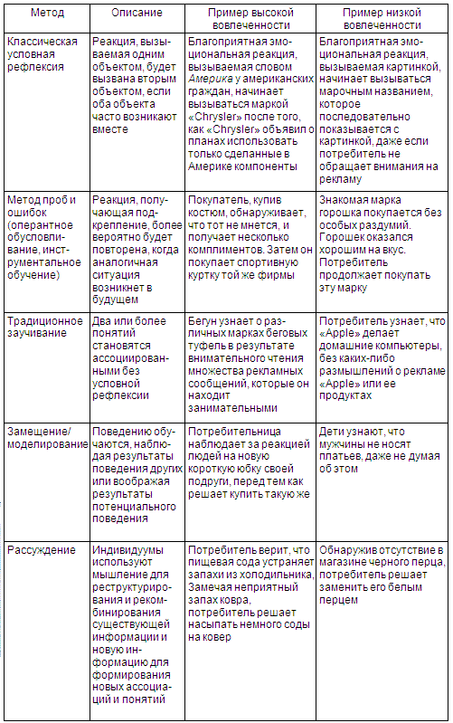
Основные характеристики обучения.
Выбор методов обучения определяется особенностями ситуации. Однако, независимо от используемых методов, пять основных характеристик обучения представляют наибольший интерес для маркетинг-менеджера: сила обучения; гашение, или забывание; генерализация, или обобщение, стимулов; дискриминация, или различение, стимулов; среда реакции. Знание этих характеристик позволяет маркетеру разрабатывать эффективные стратегии для имплантации информации в сознание потребителя — марочных названий, месторасположения магазина, преимуществ продукта.
Сила обучения — это прочность и длительность сохранения сильной реакции обученности. Сила обучения, например, велика, если потребитель знает и помнит преимущества марки достаточно долго. На силу обучения влияют пять факторов: значимость, разработка, подкрепление, повторение и. образность
Гашение (extinction), или забывание,— исчезновение обученной реакции при недостатке подкрепления.
Генерализация, или обобщение, стимулов (stimulus generalization) — это тенденция реагировать одинаково на сходные стимулы. При появлении нового стимула, подобного ранее заученному, человек склонен реагировать на него тем же образом.
Дискриминация стимулов — различение стимулов в целях различной реакции на них. Дискриминация стимулов значима в маркетинге, потому что компании часто хотят, чтобы их продукты отличались от других продуктов. Дискриминация — обратная сторона генерализации. Если имеет место дискриминация, значит, нет генерализации.
Среда реакции — значимый фактор для получения желаемой реакции наряду с силой начального обучения. Вероятность получения обученной реакции растет по мере сходства ситуации обучения и ситуации реакции. Чем больше сходства имеют сигналы ситуации извлечения реакции с ситуацией обучения, тем более вероятно эффективное извлечение информации. Поэтому результаты подготовки к экзаменам за столом в тихой обстановке (аналогичной ситуации экзамена) лучше, чем при подготовке лежа на софе под громкую музыку. Память и обучение.
Последняя стадия информационной обработки — сохранение информации в памяти — состоит в передаче интерпретации в долгосрочную память. Исследователи потребительского поведения черпают сведения об этом процессе из когнитивной психологии.
Сенсорная память проводит начальный анализ, основанный на физических свойствах стимула — громкости звука, формы изображения. После прохождения через сенсорную обработку стимул поступает в краткосрочную память. Краткосрочная память — это своего рода «операционное поле», или рабочий стол. Она соединяет сенсорный вход с содержанием долгосрочной памяти для осуществления категоризации и интерпретации.
Краткосрочная память ограничена в своих возможностях. Во-первых, она способна удерживать лишь ограниченный объем информации в момент времени — от четырех до семи единиц информации. Во-вторых, возможности удержания информации
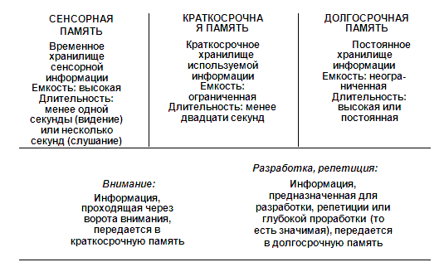
Стратегия позиционирования продукта.
Стратегия позиционирования продукта состоит в построении ассоциативной сети (или схематической памяти) марки относительно конкурирующих марок.
Компания — производитель должна разрабатывать уникальную продуктную позицию для каждой из своих марок, дифференцировав их на основе значимых критериев: цены, вкуса, производительности.
Стратегия позиционирования требует анализа всех аспектов обработки информации потребителем. Необходимо обеспечить экспонирование потребителей фирменному сообщению через соответствующие средства массовой информации и магазины.

